KVINNOR INOM RÄDDNINGSTJÄNSTEN
CTIF Webinar 2021
FIRE, RESCUE & NEW CHALLENGES

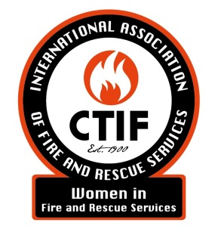

Närvarande från KIRtj: Mona Hjortzberg, Maria Albertsson
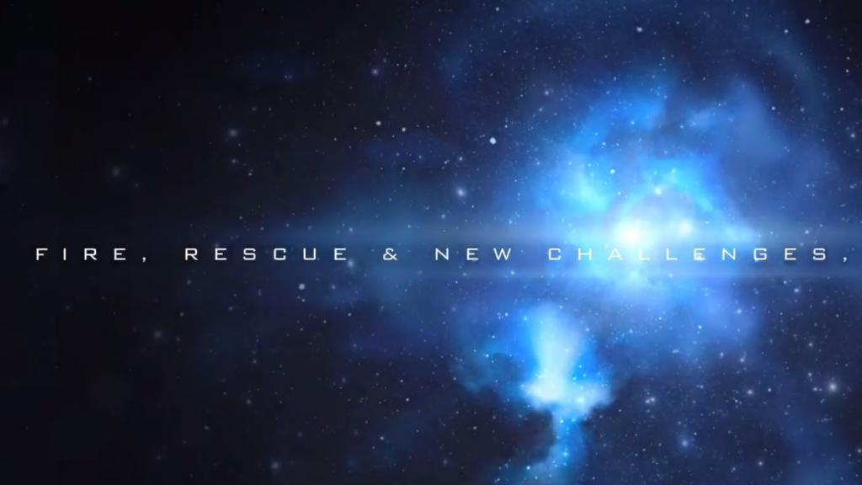

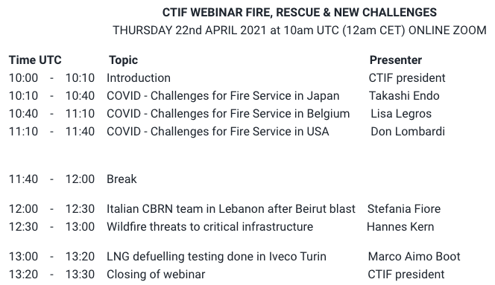

Årets seminarie var ett webinarie med fokus på covid-19-pandemin. Ca 40 deltagande länder och talare från Japan, Belgien, USA, Italien och Österrike.



Från seminariet:

- Hur Japans räddningstjänst hanterat vardagsolyckor under pandemin. Allt ifrån anpassad bår med luftfiltrering till samhällsinformation om sanering i vardagen. Information mellan både myndigheter och allmänhet samt ny utformning av övningar på räddningstjänsten redovisades.
- Sanering av ambulanser och hur det blivit en flaskhals lyftes av både Belgien och USA. Samverkan med försvaret och annan personal inom civilförsvaret lyftes. Återanvändning av sanerad engångsutrustning var ett återkommande exempel på nödlösningar när inget annat fanns att tillgå.
- Internationella nätverk av olika slag pekades ut som väldigt viktigt för att hitta nya lösningar. Däribland Women in Fire and Rescue Services.
- En utmaning för USA var att information om vaccinering blev väldigt politisk och utnyttjades i media.
- Italiens uppdrag som CBRN-enhet i Beirut vid den stora explosionen varade i 8 dygn. Tack vare att Italien har samma rutiner, övningar och materiel över hela landet så blev insatsen möjlig och effektiv. CBRN-personal är vana vid att hantera skyddsutrustning, men ändå påverkades uppdraget av pandemin. Personalen blev testad för covid-19 och allt materiel sanerades i detalj.
- Framtidens klimat inverkar på brandfara i skog och mark. Brandriskerna i områden där skog möter industriområden.

- Brandmateriel och krav på samtida drivmedel påmindes vi också om när vi lyssnade till redogörelse från en Italiensk räddningsfordonsflotta som drivs av biogas.

